Зарядка для лица при дизартрии.

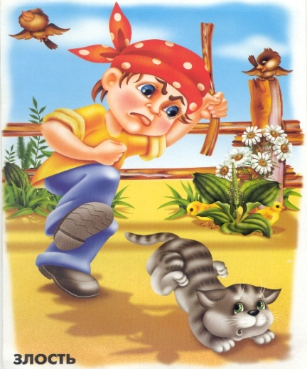
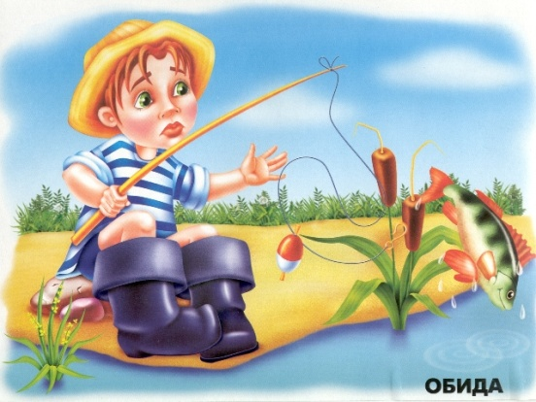
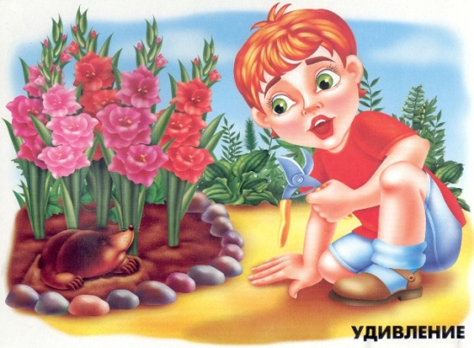
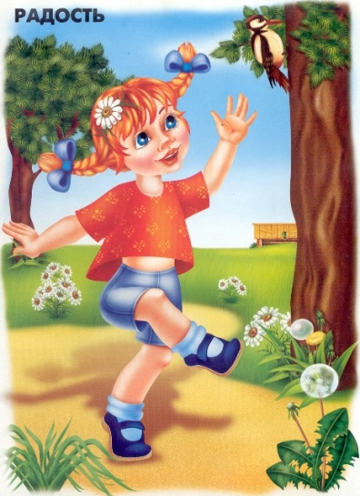

Используемая литература.

1. Дизартрия
Автор: Е. Н. Винарская

2. Логопедия. Дизартрия
Автор: Л. И. Белякова, Н. Н. Волоскова

3. Стертая дизартрия у детей
Автор: Е. Ф. Архипова

4. Логопедический массаж и гимнастика. Работа над звукопроизношением
Автор: Ю. В. Микляева

5. Логопедический массаж при коррекции дизартрических нарушений речи у детей раннего и дошкольного возраста
Автор: О. Г. Приходько

